OFERTA EGIPTO CON ABU SIMBEL / 9D
Incluye espectáculo de luz y sonido en Abu Simbel
Para viajar de Abril a Octubre 2021

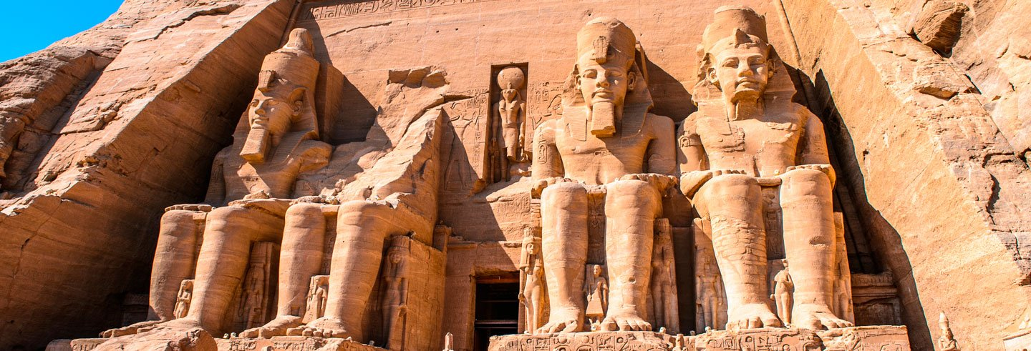

ITINERARIO

DÍA 01 - EL CAIRO
Llegada a El Cairo y traslado al Hotel. Resto del día libre. Alojamiento.

DÍA 02 - EL CAIRO
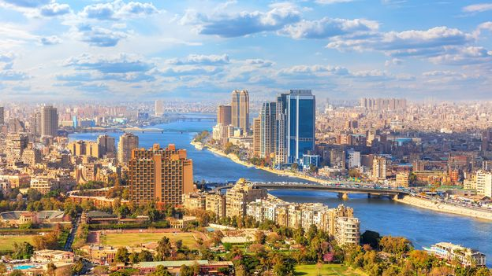
Alojamiento y desayuno Buffet. Hoy tendremos el día completo de visitas. Comenzaremos con El Museo de Antigüedades donde podemos ver el Tesoro de Tut Ankh Amon y mucho más de los monumentos del antiguo Egipto. Luego continuación hacia Giza donde se ubican las tres pirámides de Keops, Kefren y Micerinos, construidas desde hace más de 4.500 años, con la Esfinge y el Templo del Valle. Posteriormente nos dirigiremos hacia El Cairo antiguo para visitar la Mezquita de Mohamed Aly con la Ciudadela de Saladino. También visitaremos el Barrio Copto.

DÍA 03 - EL CAIRO – LUXOR (SÁBADO O LUNES)
Desayuno buffet y traslado al aeropuerto para tomar vuelo con destino Luxor (no incluido). Llegada y traslado al puerto fluvial para embarcar en el barco en el cual realizaremos el crucero por el Nilo en Pensión Completa. En este mismo día haremos la visita de la orilla oriental del Nilo, donde se podrá visitar el Templo de Karnak y de Luxor. Pernoctación a bordo.
DÍA 04 – LUXOR - EDFU
Pensión completa a bordo. Visita de la Necrópolis de Tebas, comprendiendo el famoso Valle de los Reyes, la panorámica del Templo de la Reina Hatshepsut en Deir Al Bahari, único por sus terrazas escalonadas de grandes dimensiones; el Templo de Medinet Habu de Ramsés III y los Colosos de Memnon, que guardaban la entrada del templo funerario del rey Amenophis III. Vuelta al barco. Pernoctación a bordo.

DÍA 05 – EDFU – KOM OMBO - ASWAN
Pensión completa a bordo. Visita del templo del Dios Horus. Navegación a Kom Ombo y visita del Templo del Dios Sobek y el Dios Horaris. También podremos observar el Nilómetro, utilizado por los antiguos egipcios para medir el nivel de las aguas en el Nilo. Continuación hacia Aswan. Pernoctación a bordo.

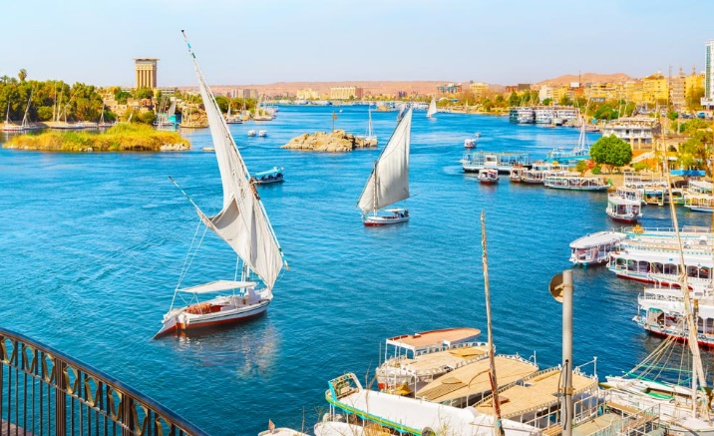
DÍA 06 - ASWAN
Pensión completa a bordo. Visita de la Alta Presa, una enorme obra de ingeniería que retiene las aguas del río Nilo, creando el Lago Nasser. Visita de la Cantera de Granito Rojo, donde se encuentra el famoso obelisco inacabado de 41m. de altura. Por la tarde realizaremos un paseo en faluca, una embarcación típica de pescadores. Pernoctación a bordo.

DÍA 07 – ASWAN – ABU SIMBEL
Desayuno a bordo. Visita incluida a Abu Simbel en bus (280 km), donde veremos los templos tallados en el acantilado occidental del desierto por Ramsés II, y dedicados a Amón Ra. También veremos el Templo de Nefertari, dedicado a la diosa Hathor. Tras la visita, traslado al hotel. Por la noche, traslado de nuevo al templo de Abu Simbel para presenciar el espectáculo de luz y sonido. Cena y Alojamiento en el hotel.

DÍA 08 – ABU SIMBEL - ASWAN – EL CAIRO
Desayuno buffet y traslado al aeropuerto de Aswan, donde llegaremos en torno a las 13:00 hrs, para tomar el vuelo con destino El Cairo (no incluido). El vuelo debe ser a partir de las 14:30 hrs. Llegada el Cairo y traslado al hotel. Alojamiento.

DÍA 09 - EL CAIRO – CIUDAD DE ORIGEN
Desayuno Buffet. A la hora indicada traslado al aeropuerto. Fin de nuestros servicios.

FECHAS DE INICIO

Jueves, viernes, sábados, Domingos
Del 01/Abr/2021 al 31/Mar/2022
(Crucero navega los lunes y sábados, las noches y servicios en El Cairo se ajustarán dependiendo del día de llegada a El Cairo)

PRECIOS POR PERSONA EN US$
Mínimo 2 pasajeros.

Precios por persona en USD | Temporada 1  11-30/Abr |  |  | Temporada 2  01/May-30/Jun |  |  |  | Temporada 3  01/Jul-30/Sep
 | TPL | DBL | S.SGL | TPL | DBL | S.SGL | TPL |  | DBL | S.SGL
OPCION “B” Plata | 1.150 | 1.170 | 700 | 995 | 1.020 | 610 | 1.040 |  | 1.060 | 630
OPCION “C” Oro | 1.295 | 1.315 | 785 | 1.055 | 1.075 | 635 | 1.095 |  | 1.115 | 665
OPCION “D” Oro Plus | 1.335 | 1.355 | 805 | 1.125 | 1.145 | 685 | 1.160 |  | 1.180 | 705
OPCION “E” Platino | 1.885 | 1.910 | 1515 | 1.630 | 1.650 | 1.310 | 1.660 |  | 1.685 | 1.340

Precios por persona en USD | Temporada 4  01-31/Oct |  |  | Temporada 5  01/Nov-16/Dic + 06/Ene-28/Mar |  |  | Temporada 6  01-10/Abr + 17/Dic-05/Ene + 29-31/
 | TPL | DBL | S.SGL | TPL | DBL | S.SGL | TPL | DBL | S.SGL
OPCION “B” Plata | 1.215 | 1.240 | 735 | 1.255 | 1.280 | 770 | 1.550 | 1.575 | 940
OPCION “C” Oro | 1.310 | 1.330 | 800 | 1.340 | 1.360 | 815 | 1.710 | 1.730 | 1.035
OPCION “D” Oro Plus | 1.390 | 1.415 | 845 | 1.405 | 1.430 | 850 | 1.810 | 1.830 | 1.095
OPCION “E” Platino | 2.065 | 2.090 | 1.660 | 2.120 | 2.140 | 1.705 | 2.285 | 2.310 | 1.835
Tkt avión Cai/Asw-Lxr/Cai NETO | 320

PRECIO INCLUYE:

- Todos los traslados.
- Completa visita de la ciudad de El Cairo incluyendo el Museo, la Ciudadela y las Pirámides.
- Guía local de habla hispana
- 3 noches en alojamiento y desayuno buffet en El Cairo
- Crucero por el Nilo de 5 días/4 noches en pensión completa.
- 1 noche en Abu Simbel en Media Pensión
- Visitas en Luxor, Esna, Edfu, Komombo y Aswan como las descritas en el itinerario.
- Visita de los Templos de Abu Simbel en autobús.
- Espectáculo de luz y sonido en Abu Simbel.
- Traslado terrestre Aswan-Abu Simbel-Aswan
- Seguro de Viaje.

PRECIO NO INCLUYE:

- Propinas.
- Bebidas.
- Visados.
- Vuelos internos (Se ofrece por separado. Precio a reconfirmar en el momento de la reserva)

HOTELES / BARCOS PREVISTOS (O SIMILARES)

CAT | El Cairo | Crucero | Abu Simbel
“B” Plata | Pyramids Park / Barceló Pyramids 4* | Emilio / Pioneer II | Seti ABS 5*
“C” Oro | Ramses Hilton / Meridien Pyramids 5* | Crown Jewel / Sarah 5*L
“D” Oro Plus | Conrad Cairo 5* SUP
“E” Platino | Four Seasons 5* LUX | Esmeralda / Concerto 5*GL

NOTAS IMPORTANTES
- Favor consultar suplemento obligatorio por cenas de gala los días 24 y 31 de diciembre.
- El orden de las visitas puede verse alterado por causas ajenas a nosotros, pero siempre se respetará el contenido del programa.
- Se ruega enviar la copia del pasaporte para la confirmación de la reserva.

